Муниципальное автономное общеобразовательное учреждение
«Гимназия №12» г. Новосибирска
Калининский район

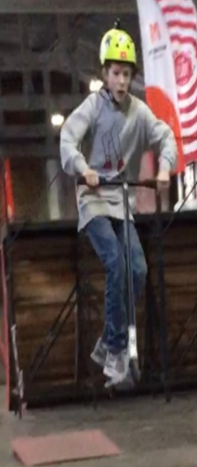
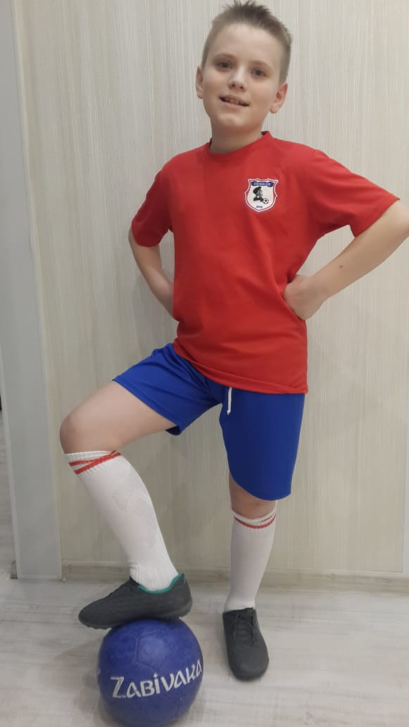
«СПОРТ, КАК ОСНОВА
ЗДОРОВОГО ОБРАЗА ЖИЗНИ в 4^{В} КЛАССЕ»
Выполнил: Кунц Егор ,
ученик 4В класса
Руководитель: Новикова Наталья Владимировна,
учитель начальных классов
высшей квалификационной категории,
контактный телефон: 8913-019-0523

Новосибирск
2019
ОГЛАВЛЕНИЕ

ЦЕЛЬ И ЗАДАЧА ИССЛЕДОВАНИЯ 3
АКТУАЛЬНОСТЬ ИССЛЕДОВАНИЯ 3
ОБЪЕКТ ИССЛЕДОВАНИЯ 4
ТЕОРИЯ О ЗОЖ И СПОРТЕ 4
ПРАКТИЧЕСКАЯ ЧАСТЬ 5
ВЫВОДЫ 10
ЛИТЕРАТУРА 11
ПРИЛОЖЕНИЕ 12

ЦЕЛЬ И ЗАДАЧИ ИССЛЕДОВАНИЯ
- Цель: выявить связь между регулярными занятиями спортом и состоянием физического здоровья детей, на примере моих одноклассников, привлечь внимание моих одноклассников и их родителей к необходимости системных занятий спортом, выполнению утренней зарядки, как основы здорового образа жизни.
- Задачи:
- Изучить теорию здорового образа жизни и спорта, как одного из важнейших его составляющих.
- Провести анкетирование среди родителей и учеников моего класса, с целью выявить отношение к спорту, как элементу здорового образа жизни в моем классе.
- Провести мероприятие «Мои увлечения», сделать стенгазету.
- Проанализировать степень выполнения спортивных нормативов по физической культуре учеников моего класса за 3 и 4 годы обучения.
- Проанализировать состояние физического здоровья учеников моего класса через ИМТ.
- Повысить интерес одноклассников к физическим упражнениям во время длительного сидения за уроками и после пробуждения, выработать рекомендации по проведению зарядки/физминутки.

АКТУАЛЬНОСТЬ ИССЛЕДОВАНИЯ
Здоровье не всё, но всё без здоровья – ничто.
Сократ.
Двигайся больше — проживешь дольше.
Народная мудрость.
Многие школьники считают, что заботиться об их здоровье — это дело родителей и врачей. С каждым годом увеличивается количество учащихся, имеющих проблемы со здоровьем, немало учащихся имеют вредные для здоровья привычки.
В современном обществе ребята получили гораздо больше соблазнов внутри помещения, чем на улице. Спорт у детей не стоит на первом месте, сидеть дома перед компьютером для многих гораздо интереснее. Снижение двигательной активности приводит к увеличению массы тела, по статистике уже около 20% российских детей страдают от ожирения. Число подростков с избыточной массой тела удвоилось за последние 15 лет. Среди основных причин ожирения называют отсутствие физической нагрузки, а также популярность фастфуда. Это ведет к различным заболеваниям и отсутствию интереса к окружающему миру.
Чтобы быть здоровым, надо самому заботиться о своем здоровье и вести здоровый образ жизни, активно заниматься спортом. Здоровье зависит лишь на 10 % от здравоохранения, по 20 % от генетической предрасположенности и окружающей среды и на 50 % именно от здорового образа жизни, и спорт имеет чуть ли не решающую роль в этом.
Систематические занятия физической культурой очень положительно влияют на все системы организма: сердечно-сосудистую, дыхательную, на опорно-двигательный аппарат и т.д., позволяя сохранить здоровье.
Хорошее здоровье, разумно сохраняемое и укрепляемое самим человеком, обеспечивает ему долгую и активную жизнь.

ОБЪЕКТ ИССЛЕДОВАНИЯ
- Класс 4 «В» МАОУ «Гимназия №12», г. Новосибирска.

ТЕОРИЯ О ЗОЖ И СПОРТЕ
Существует много трактовок здорового образа жизни (ЗОЖ), но если говорить проще,
Здоровый образ жизни – это то, что позволяет нам, живя в неблагоприятной экологии и стрессовых ситуациях большого города, хорошо себя чувствовать; что позволяет нам сохранить крепкое здоровье и активность до глубокой старости.
«Здоровье — это не отсутствие болезни как таковой или физических недостатков, а состояние полного физического, душевного и социального благополучия».
- Физическое здоровье – это естественное состояние организма, с нормальным функционированием всех его органов и систем. Если хорошо работают все органы и системы, то и весь организм человека правильно функционирует и развивается.
- Психическое (душевное) здоровье зависит от состояния головного мозга, оно характеризуется уровнем и качеством мышления, развитием внимания и памяти, степенью эмоциональной устойчивости, развитием волевых качеств.
- Социальное (нравственное) здоровье определяется теми моральными принципами, которые являются основой социальной жизни человека, т.е. жизни в определенном человеческом обществе.
Физическая культура является не просто одной из составляющих, но и самым главным компонентом ЗОЖ. Она представлена в нём в виде постоянных утренних гимнастик, регулярных занятий спортом (не говорим о профессиональном спорте, там другие принципы), а также других видов двигательной активности, которые направлены на сохранение и улучшения здоровья.
Таким образом, формирование здорового образа жизни связано, прежде всего, с формированием физической культуры личности, через спорт.
Существует много трактовок слова «спорт», я выбрал эти:
- Спорт – это физические упражнения, преимущественно в форме различных игр или состязаний, имеющие целью укрепление организма и развитие психической бодрости.
- Спорт - это такие физические упражнения, которые помогают укреплять здоровье, делают человека сильным, смелым, ловким и выносливым.
- Спорт - это жизнь, это движение, это здоровье!
Утренняя зарядка — основа здорового образа жизни. Утренняя зарядка – это комплекс простых и доступных упражнений, с помощью которых можно в домашних условиях заниматься спортом.
Основными качествами, характеризующими физическое здоровье человека, являются сила, быстрота, ловкость, гибкость и выносливость. Совершенствование каждого из этих качеств в разумных пределах способствует и укреплению здоровья. Эти качества закладываются и в развитии школьников на уроках физической культуры. Ребенок, с хорошим физическим здоровьем способен выполнить нормативы на положительные отметки («хорошо» и «отлично»).
В качестве критериев оценки состояния физического здоровья школьников, выбраны:
- уровень выполнения школьных нормативов по физкультуре,
- и так называемый росто-весовой показатель, индекс массы тела – индекс Кетле (ИМТ).
ИМТ – величина, позволяющая оценить соответствие массы человека и его роста, тем самым, косвенно, оценить, является ли масса недостаточной, нормальной, избыточной (ожирение).
ИМТ рассчитывается по формуле: вес в килограммах делится на рост в метрах в квадрате: ИМТ=Вес (кг)/Рост (м²). Высокий индекс массы тела связан с повышенным риском смертности от любых причин, включая диабет, болезни сердечнососудистой системы, гипертонию и артрит.
Подростки, занимающиеся спортом, обычно имеют нормальный вес, так как меньше времени проводят у телевизора или компьютера.
Таким образом, регулярные занятия спортом в любой форме (в секции, на улице, дома) – залог красоты и здоровья.

ПРАКТИЧЕСКАЯ ЧАСТЬ
Свое практическое исследование я начал еще в 3 классе, а в 4-м продолжил. В работе я исследовал физическое здоровье своих одноклассников, это 29 человек, 15 девочек и 14 мальчиков.
- Для сбора информации была разработана Анкета, для детей и для их родителей, определяющая отношение к спорту (Приложения №1,2).
Основное анкетирование я провел в 3 классе, а в 4-м задал одноклассникам уточняющие вопросы. (Приложение №3). Выяснилось, что в 4 классе только 7% ребят (2 человека из опрошенных) поменяли секцию, которую посещали, у остальных 93% изменений не было. Учитывая несущественность изменений, результаты основного анкетирования, проведенного в 3 классе, я менять не стал.
В анкетировании приняли участие 52 человека. 29 человек - учеников 3В класса (примерно поровну мальчиков и девочек) и их родители 23 чел.

Результаты анкетирования показали.
В моем классе дети любят спорт и регулярно уделяют спорту достаточно много времени.
Дети в большинстве регулярно занимаются спортом (90%).

Большинство посещает спортивные секции (86%).

Кроме спорта одноклассники еще занимаются английским языком, рисованием, музыкой, шахматами, роликами, йогой.
Большинство занимается не первый год (72 %) и регулярно более 2-х раз в неделю (62 %).
Среди моих одноклассников наиболее популярно Плавание (24%), Танцы (17%). Из необычных видов спорта ребята в классе занимаются Конным спортом и Батутами.
90% ребят нравится заниматься спортом. Несколько человек занимаются в нескольких секциях. 56 % ребятам спорт абсолютно не мешает, одному ребенку учеба мешает заниматься спортом!
В понимании моих одноклассников Спорт – это хорошая физическая форма (22%), здоровье (21%), бодрое настроение (16%), хорошее времяпровождение (19%), спорт помогает завести друзей (11%), завоевать авторитет среди друзей (4%), даже помогает определиться с выбором будущей профессии (8%). Хотят сделать профессиональную карьеру 5 детей!
Каким спортом заниматься, выбирали в основном сами дети (58%). При выборе секции родители руководствовались близостью к дому и хорошими рекомендациями знакомых (по 30% каждый ответ).
Родители одноклассников понимают важность ЗОЖ детей, заботятся о состоянии их здоровья, с помощью регулярных занятий спортом.
Более детально результаты анкетирования приведены в Приложении №4.
Чтобы узнать, понимают ли школьники что такое ЗОЖ и как они к этому относятся, я попросил одноклассников письменно ответить на вопрос: что такое ЗОЖ для тебя конкретно?
Анализ ответов, показал, что дети понимают важность здорового образа жизни (долго жить, иметь возможности, не болеть) и знают каким образом можно поддерживать здоровье (спорт, питание, свежий воздух, зарядка, закаливание, не иметь вредных привычек).
Из ответов я сделал коллаж «Я и ЗОЖ» и повесил в классе для привлечения внимания (Приложение №5)!
Для повышения стимула к занятию спортом одноклассников нами было разработано и проведено мероприятие «Мои увлечения», где учащиеся рассказывали и презентовали свои увлечения и спортивные достижения. (Приложение №6). А так же с помощью одноклассников была создана стенгазета «Наши СПОРТивные увлечения».

- На следующем этапе, с целью выявления зависимости между регулярными занятиями спортом и состоянием здоровья одноклассников, мною был проведен анализ степени выполнения одноклассниками спортивных нормативов по физической культуре в периоды 3 и 4 годов обучения.
Для оценки выбраны нормативы по 5 дисциплинам: бег 30м, прыжки в длину, упражнение на пресс, челночный бег и подтягивание.
В 3 классе нормативы на «хорошо» и «отлично» выполнили 73% детей, «неудовлетворительно» - 1%.
3 Класс, в %

В 4 классе нормативы на «хорошо» и «отлично» выполнили 74% детей, «неудовлетворительно» - 2%.
4 Класс, в %

Наилучшие результаты и в 3 и в 4 классах ребята показывают по челночному бегу и упражнению на пресс. Наибольшее затруднение вызывает подтягивание.
Более детально анализ выполнения нормативов по каждой дисциплине, представлен в Приложении №7,8,9.
Таким образом, анализ показал, что большинство ребят физически здоровы и имеют высокий уровень физического развития.

- В качестве косвенного аргумента высокого уровня физической подготовки в моем 4В классе может являться, тот факт, что при отборе четвероклассников в сборную школы на «Веселые старты» в команде из 18 человек 11 человек были из моего класса. А это 33% от 4В класса и 61% от состава сборной (при том, что в школе 120 четвероклашек)!!

- Далее в исследовании я определил и проанализировал состояние физического здоровья одноклассников через расчет росто-весового показателя - ИМТ, при этом я использовал результаты ежегодного медицинского осмотра (Приложении №11). При чем, в этом исследовании приняли участие 100% ребят класса, все 33 человека. Для анализа ИМТ я использовал справочную таблицу (Приложение №10).
Анализ состояния физического здоровья учеников нашего класса, через расчет росто-весового показателя - ИМТ выявил хороший уровень физического здоровья.
Детей, страдающих ожирением в классе НЕТ!!!
ИМТ и у девочек и у мальчиков ниже пороговых значений для возраста 10 и 11 лет (Приложение №12). Это ниже среднего уровня по России, где доля людей страдающих «ожирением» составляет 1,32% от общего населения (Приложение №13,14), 6% среди молодых людей 15 лет. У российских подростков в возрасте от 12 до 17 лет: среди девочек лишний вес у 7,7%, а ожирение — 1,6%; среди мальчиков избыточный вес у 11,2% и ожирение у 2,5%.

- При проведении исследования выяснилось, что «избыточный вес» имеется у 9% ребят из класса, при этом большинство ребят НЕ делает зарядку по утрам (45%), либо делает ее не регулярно (35%)!!! Систематически делает зарядку только 6 чел. из 29 – это всего 20%!
Для того, чтобы быть здоровым необходимо формирования устойчивой привычки к спорту, а для получения бодрости и настроения на целый день необходимо делать утреннюю зарядку.
Изучив несколько комплексов упражнений, я выбрал комплекс, предложенный еженедельником «Аргументы и факты»: 10 упражнений для младших школьников, включающий: вращения головой, вращения плечами, наклоны в сторону, наклоны вниз, приседания, выпрыгивания, колено вверх, планка, кикбоксинг, ласточка и предложил их своим одноклассникам. (Приложение №15).
Так же, я предложил одноклассникам разработать свою систему упражнений не только для утренней зарядки, но и для разминки во время выполнения домашних заданий, или для физминутки в классе. Получился целый альбом таких упражнений (Приложение №16). Теперь мы их выполняем в классе.
При проведении моего исследования большую роль и помощь в организации мероприятий и подготовке материалов оказывала наш классный руководитель Новикова Наталья Владимировна.

ВЫВОДЫ
В исследовании на примере 4В выявлена связь между регулярными занятиями спортом и хорошим состоянием физического здоровья детей, доказано, что мои одноклассники понимают, что такое ЗОЖ, что спорт это здоровье, хорошее настроение, отличное времяпрепровождение, что спорт помогает завести друзей и определиться с профессией.
Для моих одноклассников спорт является важной составляющей здорового образа жизни, что подтверждается высокими отметками по выполнению школьных нормативов по физкультуре, а также ИМТ у 91% одноклассников на уровне нормы.
Родители дают возможность детям выбирать, чем заниматься и поддерживают желание детей заниматься спортом.
Дополнительно за счет анкетирования и проведенных мероприятий усилено внимание моих одноклассников и их родителей к необходимости системных занятий спортом, выполнению утренней зарядки, как основы здорового образа жизни.
Так как, утренней зарядке в семьях не придается особого значения, то хочется верить, что предложенный приём создания своего Комплекса упражнений повысит интерес учащихся к физическим упражнениям во время длительного сидения за уроками и после пробуждения.

ЛИТЕРАТУРА
- Толковый словарь русского языка http://tolkslovar.ru/s10983.html
- Спорт – это жизнь http://sport-life.foxibiz.com
- Журнал «Аргументы и Факты» 12/09/2013, электронная версия http://www.aif.ru/health/children/46844
- Анкета http://www.survio.com/survey/d/A6W7Y0V3R8A5Y2H9X
- Социальная сеть работников образования http://nsportal.ru/
- Устав ВОЗ, принятый в 1948 г.
- Валеология. Словарь терминов, М., «Наука», 1987, с 24. 7. О соотношении роста и веса нужно знать.
- ProTvoySport.ru — Блог Владимира Манерова https://protvoysport.ru/samyie-populyarnyie-vidyi-sporta-v-rossii/
- Я здоровый. Сайт о здоровье для всей семьи http://ya-zdorovyi.com/rol-sporta-v-zhizni-cheloveka

ПРИЛОЖЕНИЕ №1

Исследование «Спорт в жизни 3В класса» Анкета ДЕТИ

- Занимаешься ли ты спортом? Посещаешь ли ты сейчас какие-нибудь СПОРТИВНЫЕ секции? Поставь галочку напротив нужного ответа

да нет.
- Если ДА, то чем ты занимаешься? Поставь галочку напротив нужного ответа
Футбол Баскетбол Хоккей Лыжи Плаванье Волейбол
Бег Борьба Танцы Другое напиши________________
- Если НЕТ, то Посещаешь ли ты сейчас какие-нибудь кружки,
дополнительные занятия? Поставь галочку напротив нужного ответа
да нет Если да, то какие?_______________________________
- Как долго ты занимаешься в спортивной секции? Поставь галочку напротив нужного ответа
занимаюсь первый год 2-3 года более 3-х лет
- Что даёт тебе спорт? Поставь галочку, выберите все подходящие варианты 3-5 варианта ответа
Хорошую физическую форму (красивую фигуру)
Укрепляет твое здоровье
Бодрое настроение
Проведение свободного времени с пользой
Знания и умения, имеют значение для твоей будущей профессии
Получаешь возможность поднять свой авторитет среди друзей
В секции всегда хорошие отношения между взрослыми и ребятами
Умение общаться с ребятами
Спортивная карьера в будущем
Ни чего не дает, я готов бросить
Другое__________________________________
- Чем мешают тебе занятия спортом? Выбери все подходящие варианты
Мне совершенно не мешает спорт!
Не хватает времени на учебу
Хватает времени на учебу, но не хватает времени погулять
Я очень устаю и не высыпаюсь
Другое__________________________________
- Получаешь ли ты удовольствие от занятия спортом? Поставь галочку напротив нужного ответа
да нет не знаю
скорее Да, чем Нет скорее Нет, чем Да
- Делаешь ли ты по утрам зарядку?
да нет Иногда
- Твой пол? Поставь галочку напротив нужного ответа
мальчик девочка
ПРИЛОЖЕНИЕ №2

Исследование «Спорт в жизни 3В класса» Анкета ВЗРОСЛЫЕ

- Занимается ли Ваш ребенок спортом? Посещает ли Ваш ребенок сейчас какие-нибудь СПОРТИВНЫЕ секции? Поставьте галочку напротив нужного ответа да нет.
- Если НЕТ, то Посещает ли Ваш ребенок сейчас какие-нибудь кружки,
дополнительные занятия?
да нет Если да, то какие?_____________
- Кто предложил Вашему ребенку начать заниматься в СПОРТИВНОЙ секции?
Он сам Вы (Родители) Родственники (бабушки, дедушки, дяди, тети и т.д.) Врачи Другое напиши __________________
- Как долго Ваш ребенок занимается в спортивной секции?
занимается первый год 2-3 года более 3-х лет
- Что поспособствовало выбору спортивной секции? Укажите нужные варианты, можно несколько
близкое расположение к дому
хорошие отзывы о нем твоих друзей и знакомых
посоветовали учителя (или другие взрослые)
стоимость занятий
реклама
что-то еще_____________________________________________________
- Что даёт Вашему ребенку спорт? Выберите все подходящие варианты Хорошую физическую форму (красивую фигуру)
Укрепляет твое здоровье
Бодрое настроение
Проведение свободного времени с пользой
Знания и умения, имеют значение для твоей будущей профессии
Получаешь возможность поднять свой авторитет среди друзей
В секции всегда хорошие отношения между взрослыми и ребятами
Умение общаться с ребятами
Спортивная карьера в будущем
Ни чего не дает, я готов бросить Другое__________________________________
- Как Выдумаете, получает ли Ваш ребенок удовольствие от занятия спортом? да нет не знаю
скорее Да, чем Нет скорее Нет, чем Да
- Делает ли Ваш ребенок по утрам зарядку?
да нет Иногда

- Пол Вашего ребенка мальчик девочка

ПРИЛОЖЕНИЕ №3

Исследование «Спорт в жизни 4В класса»
Анкета уточняющая (для учащихся)

- Продолжаешь ли ты заниматься спортом? Поставь галочку напротив нужного ответа
да нет.
- Если ДА, то ты занимаешься тем же видом спорта, как и в прошлом году? Поставь галочку напротив нужного ответа
да нет.
- Если НЕТ, то какую секцию ты сейчас посещаешь? Напиши что изменилось
_______________________________
- Сколько раз в неделю ты занимаешься в спортивной секции? Поставь галочку напротив нужного ответа
1-2 3-4 5-6 Каждый день

ПРИЛОЖЕНИЕ №4

Каким спортом занимаются дети 3В?

Как долго занимаются дети 3В? Как часто занимаются дети 3В?

Мешает ли тебе спорт?

Получаешь ли ты удовольствие Делаешь ли ты по утрам зарядку?
от занятия спортом?

ПРИЛОЖЕНИЕ №5

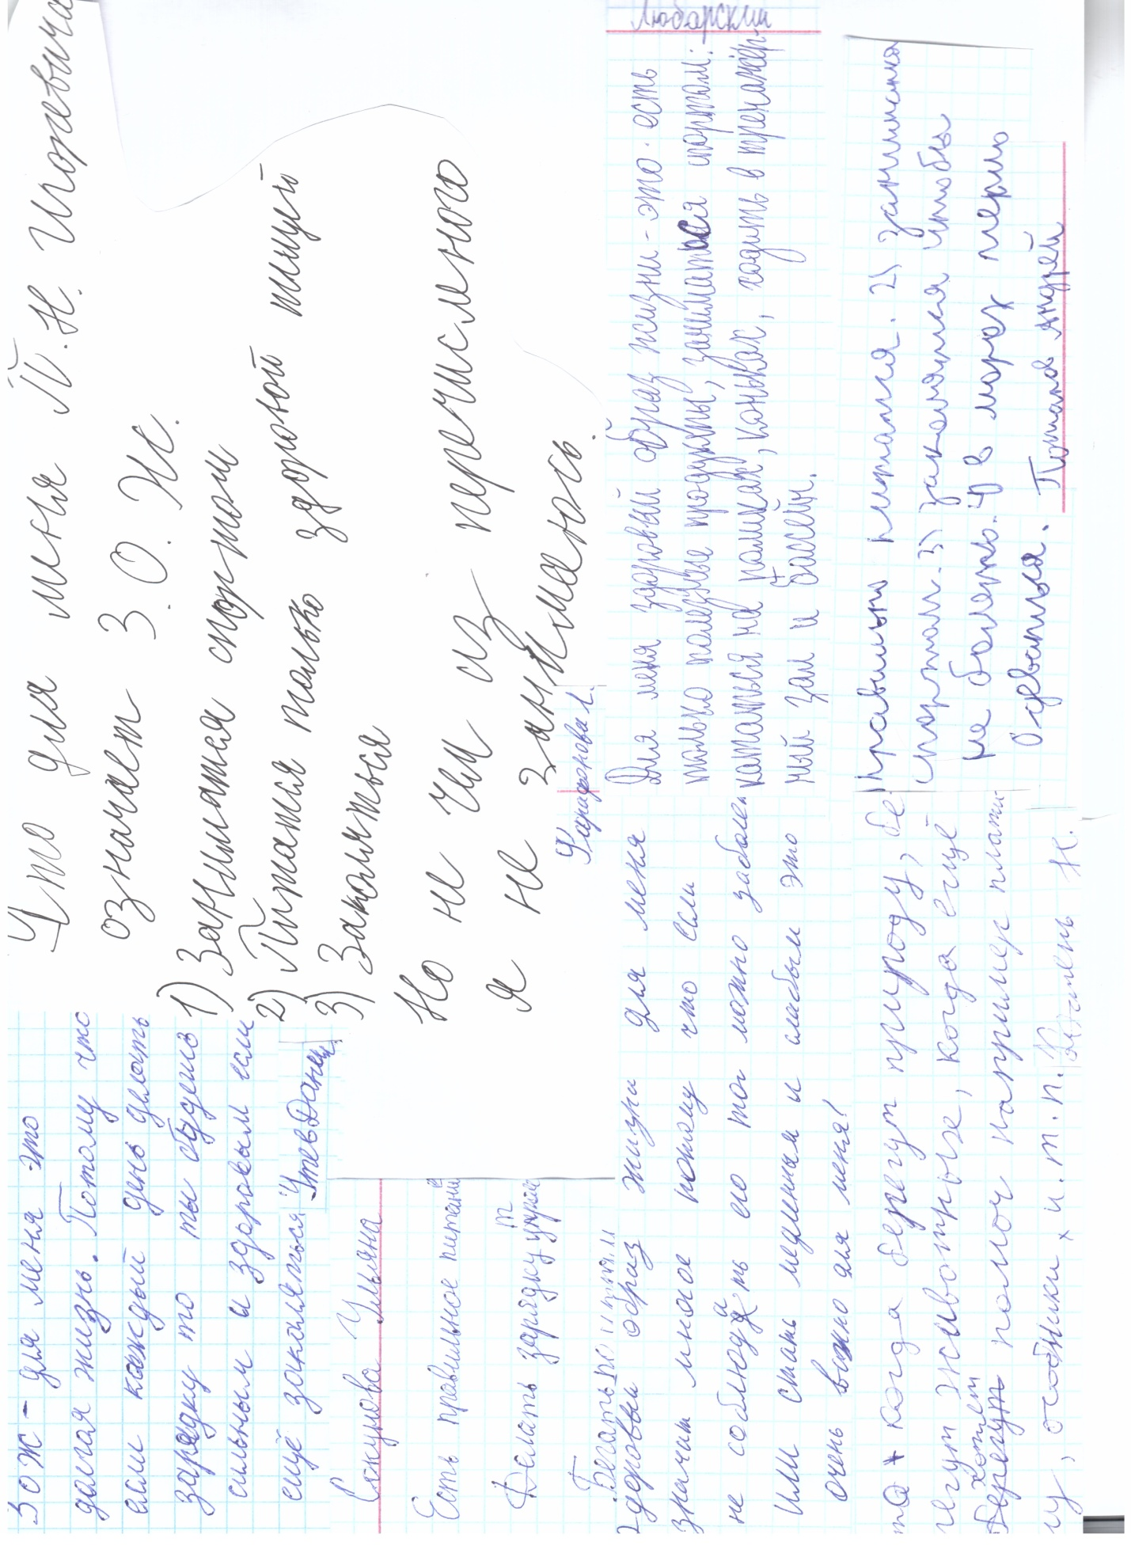

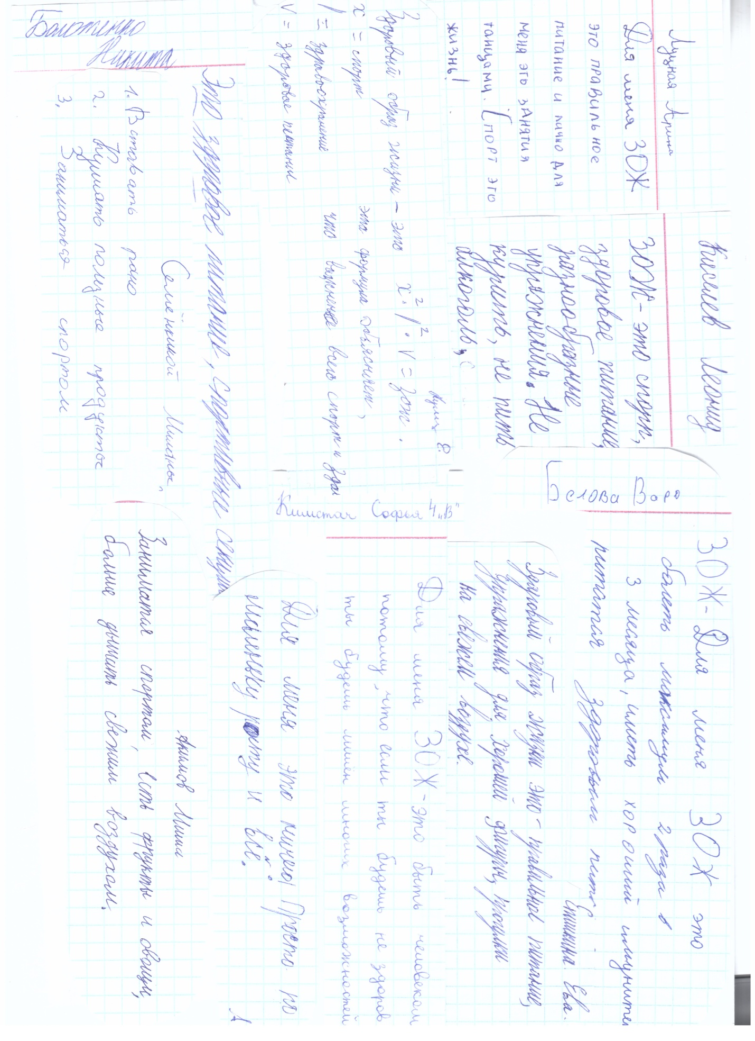

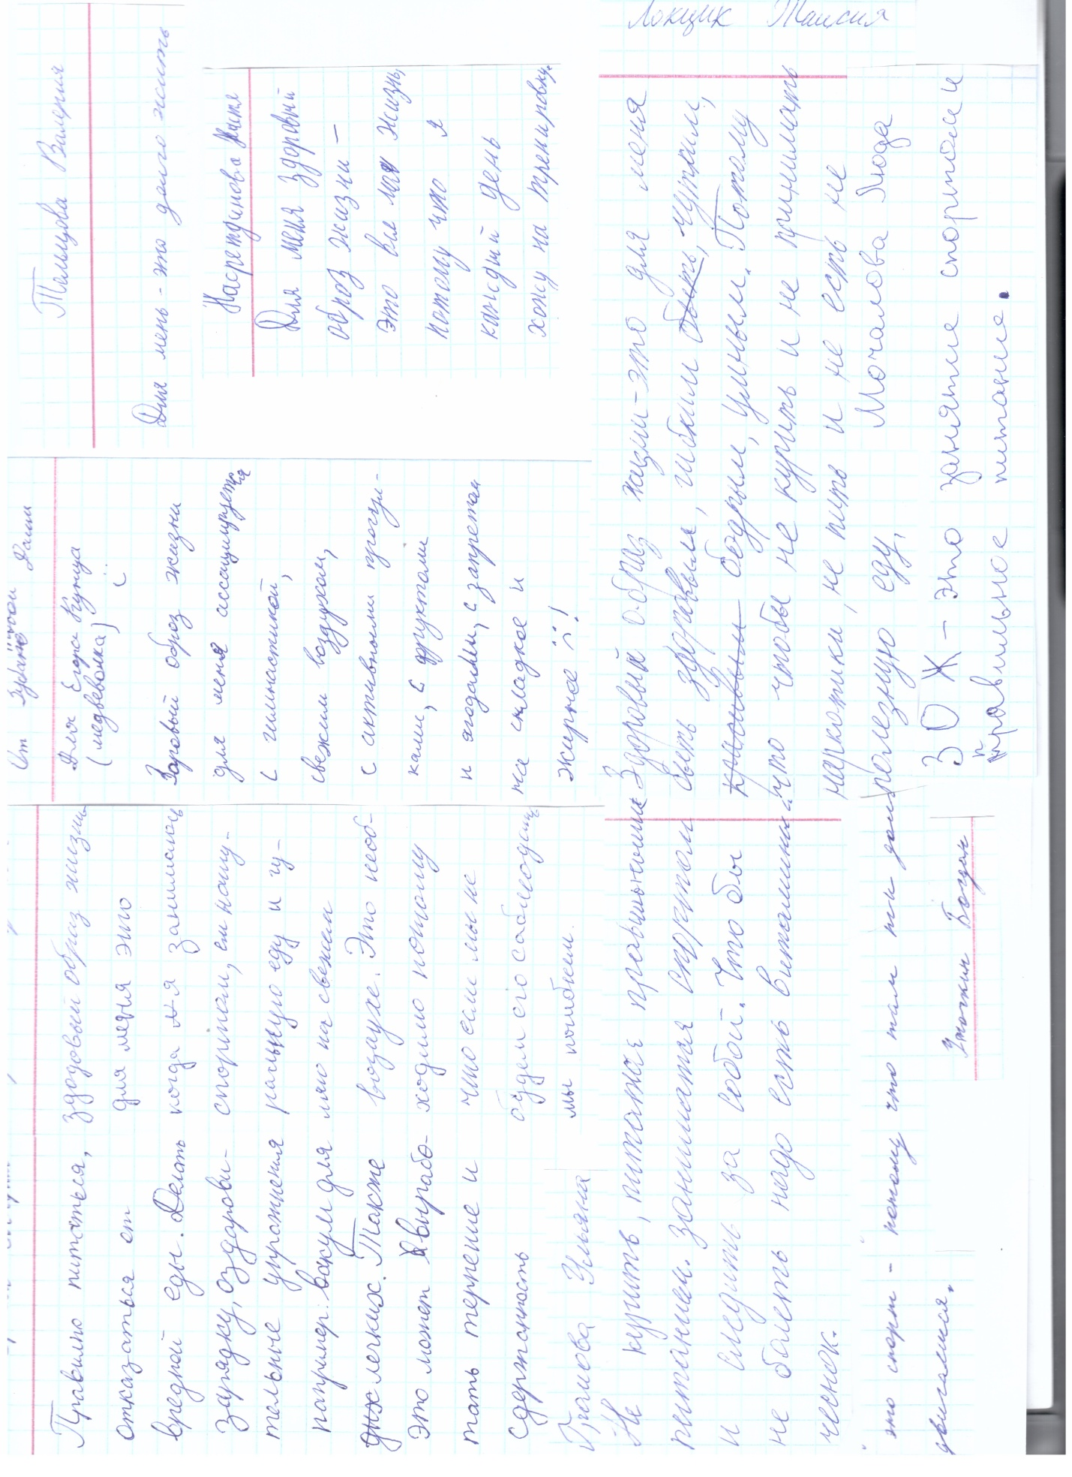
ПРИЛОЖЕНИЕ №6
План мероприятия
«Мои увлечения»

Место проведения: МАОУ «Гимназия №12», 3 «В» класс
Участники: ученики 3 «В» класса
Время проведения: 40 минут
Разработчик и ведущий: Кунц Егор

- Подготовка учениками выступлений 1-2 слайда по теме мероприятия (на дому).
- Формирование общей презентации (на дому).
- В классе Ведущий кратко рассказывает о цели мероприятия, о разнообразных увлечениях одноклассников, о важном месте спорта в жизни школьников и предлагает ребятам презентовать свои увлечения и спортивные достижения (2-3 минуты).
- Выступления учащихся с мест с демонстрацией слайдов.
- Ведущий - Подведение ИТОГОВ о важном месте спорта в жизни одноклассников.
- Создание стенгазеты «Что для меня СПОРТ».

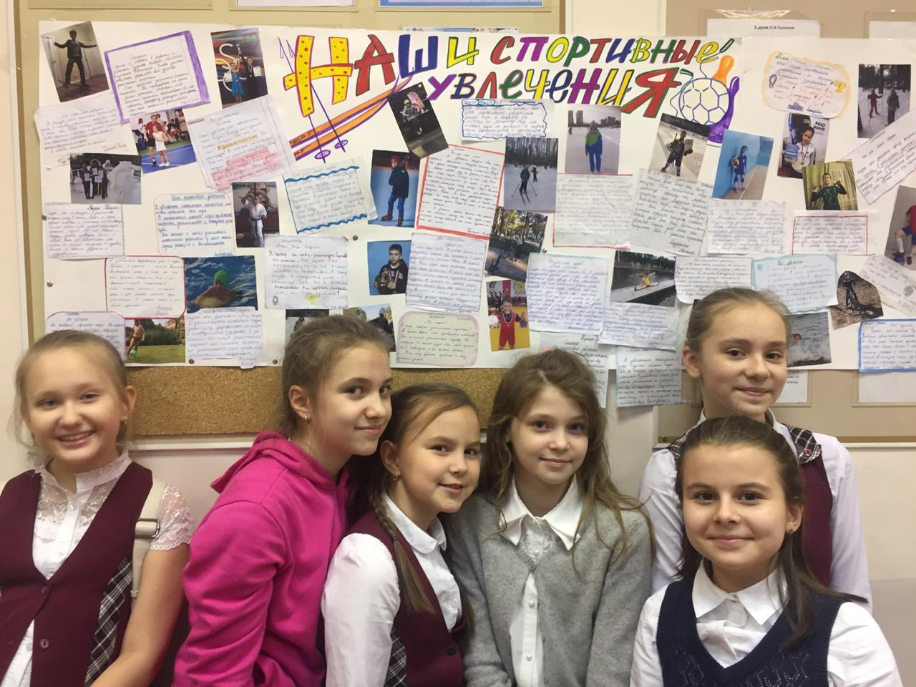
ПРИЛОЖЕНИЕ №7

Результаты выполнения нормативов по физической культуре детьми моего класса за 3 и 4 классы

№ п/п список детей | 3 класс |  |  |  |  | 4 класс
 | Прыжки в длину, см | Бег 30м., сек | Пресс, раз | Челн. бег 10м, сек | Подтягивание, раз | Прыжки в длину, см | Бег 30м., сек | Пресс, раз | Челн. бег 10м, сек | Подтягивание, раз
1 | 178 | 4,90 | 47 | 7,5 | 2 | 190 | 5,3 | 49 | 7,9
2 | 155 | 5,50 |  | 8,1 | 2 | 185 | 5,5 |  | 8,5
3 | 145 | 5,50 | 50 | 8,1 | 4 | 170 | 5,5 | 48 | 8,5 | 15
4 | 130 | 6,50 | 32 | 9,2 | 0 | 140 | 6,5 |  | 10,5 | 0
5 | 155 |  | 35 | 10,7 | 3 | 150 | 5,4 | 44 |  | 5
6 | 150 | 5,50 | 36 | 8,1 | 1 | 170 |  | 47 | 8,6
7 | 172 | 5,30 | 49 | 6,9 | 6 | 172 | 5,30 | 49 | 6,9 | 6
8 |  | 6,00 |  | 9,1 | 1 | 155 | 6,4 | 47 | 9,1
9 | 110 | 6,00 | 42 | 10 | 0 | 125 |  | 47 | 8,5 | 0
10 | 132 | 5,70 | 43 | 8,9 | 1 | 155 | 6,3 | 48 | 10,7
11 | 155 |  | 40 | 8 | 2 | 130 | 5,7 | 47 |  | 5
12 | 145 | 6,90 |  | 9,2 | 0 | 155 | 5,7 |  | 8,6 | 1
13 |  | 5,30 | 40 | 8,4 | 0 | 170 | 5,3 | 51 | 8,2
14 | 165 | 5,70 | 40 | 7 | 5 | 175 | 5,1 |  |  | 6
15 | 145 | 5,70 | 47 | 8,6 | 1 | 150 | 6,2 | 48 | 8,9 | 4
16 | 165 |  | 36 |  | 15 | 175 | 5,5 | 54 | 8,8 | 15
17 | 145 |  | 44 |  | 16 | 160 | 5,6 | 38 |  | 13
18 | 130 | 6,60 | 41 | 9 | 13 | 125 | 6,7 | 38 | 10 | 14
19 | 142 | 6,20 |  | 9,3 | 22 | 160 | 6,1 | 44 | 8,8 | 20
20 | 135 |  | 25 | 9,3 | 7 | 115 | 7,1 | 2 | 10,2 | 8
21 | 130 | 5,90 | 42 |  |  | 155 | 6 | 45 | 9,4 | 15
22 | 145 | 5,60 | 43 | 8,1 | 14 | 175 | 6,6 | 55 | 9,3
23 | 135 |  | 41 | 9,3 | 19 | 130 | 5,9 | 52 | 9,7 | 16
24 | 145 | 6,00 | 41 | 8,7 | 20 | 165 | 5,9 | 46 | 10,3 | 15
25 | 145 | 5,50 | 47 | 7,7 | 20 | 155 |  |  | 8,4
26 | 120 | 6,50 | 28 |  | 21 | 120 | 6,7 | 45 | 9,8 | 8
27 | 130 |  | 29 | 10,2 |  | 130 | 6,3 | 38 | 9 | 15
28 |  |  | 26 | 8,9 | 16 |  | 6,3 |  | 9 | 15
29 | 135 |  | 41 | 9,3 | 19 | 130 | 5,9 | 52 | 9,7 | 16

ПРИЛОЖЕНИЕ №8

Отметки за выполнение нормативов по физической культуре детьми моего класса за 3 и 4 классы

№ п/п список детей | 3 класс |  |  |  |  | 4 класс
 | Прыжки в длину, см | Бег 30м., сек | Пресс, раз | Челн. бег 10м, сек | Подтягивание, раз | Прыжки в длину, см | Бег 30м., сек | Пресс, раз | Челн. бег 10м, сек | Подтягивание, раз
1 | 5 | 5 | 5 | 5 | 4 | 5 | 5 | 5 | 5 | 0
2 | 5 | 5 | 0 | 5 | 4 | 5 | 5 | 0 | 5 | 0
3 | 4 | 5 | 5 | 5 | 5 | 5 | 5 | 5 | 5 | 5
4 | 3 | 4 | 4 | 4 | 0 | 4 | 4 | 0 | 3 | 0
5 | 5 | 0 | 4 | 2 | 4 | 5 | 5 | 5 | 0 | 5
6 | 5 | 5 | 4 | 5 | 3 | 5 | 0 | 5 | 5 | 0
7 | 5 | 5 | 5 | 5 | 5 | 5 | 5 | 5 | 5 | 5
8 | 0 | 5 | 0 | 5 | 3 | 5 | 4 | 5 | 5 | 0
9 | 3 | 5 | 5 | 3 | 0 | 3 | 0 | 5 | 5 | 0
10 | 3 | 5 | 5 | 5 | 3 | 5 | 4 | 5 | 2 | 0
11 | 5 | 0 | 5 | 5 | 4 | 3 | 5 | 5 | 0 | 5
12 | 4 | 3 | 0 | 4 | 0 | 5 | 5 | 0 | 5 | 3
13 | 0 | 5 | 5 | 5 | 0 | 5 | 5 | 5 | 5 | 0
14 | 5 | 5 | 5 | 5 | 5 | 5 | 5 | 0 | 0 | 5
15 | 4 | 5 | 5 | 5 | 3 | 5 | 4 | 5 | 5 | 5
16 | 5 | 0 | 5 | 0 | 4 | 5 | 5 | 5 | 5 | 4
17 | 5 | 0 | 5 | 0 | 4 | 5 | 5 | 5 | 0 | 3
18 | 4 | 4 | 5 | 5 | 3 | 3 | 4 | 5 | 4 | 4
19 | 5 | 5 | 0 | 5 | 5 | 5 | 5 | 5 | 5 | 5
20 | 4 | 0 | 4 | 5 | 2 | 3 | 3 | 3 | 4 | 2
21 | 4 | 5 | 5 | 0 | 0 | 5 | 5 | 5 | 5 | 4
22 | 5 | 5 | 5 | 5 | 4 | 5 | 4 | 5 | 5 | 0
23 | 4 | 0 | 5 | 5 | 5 | 4 | 5 | 5 | 4 | 4
24 | 5 | 5 | 5 | 5 | 5 | 5 | 5 | 5 | 4 | 4
25 | 5 | 5 | 5 | 5 | 5 | 5 | 0 | 0 | 5 | 0
26 | 3 | 4 | 4 | 0 | 5 | 3 | 4 | 5 | 4 | 2
27 | 4 | 0 | 4 | 4 | 0 | 4 | 4 | 5 | 5 | 4
28 | 0 | 0 | 4 | 5 | 4 | 0 | 4 | 0 | 5 | 4
29 | 4 | 0 | 5 | 5 | 5 | 4 | 5 | 5 | 4 | 4

ПРИЛОЖЕНИЕ №9

Результаты выполнения нормативов по физической культуре детьми моего класса за 3 и 4 классы в целом по всем видам нормативов
3 Класс

Результаты выполнения нормативов по физической культуре детьми моего класса за 3 и 4 классы в целом по видам нормативов (%)

4 Класс
ПРИЛОЖЕНИЕ №10

Индекс массы тела (ИМТ)

Возраст | Избыточная масса тела |  | Ожирение
 | мальчики | девочки | мальчики | девочки
2 | 18,4 | 18,0 | 20,1 | 19,4
3 | 17,9 | 17,6 | 19,6 | 19,1
4 | 17,6 | 17,3 | 19,3 | 19,2
5 | 17,4 | 17,1 | 19,3 | 19,7
6 | 17,6 | 17,3 | 19,8 | 20,5
7 | 17,9 | 17,8 | 20,6 | 21,6
8 | 18,4 | 18,3 | 21,6 | 22,8
9 | 19,1 | 19,1 | 22,8 | 24,1
10 | 19,8 | 19,9 | 24,0 | 25,4
11 | 20,6 | 20,7 | 25,1 | 26,7
12 | 21,2 | 21,7 | 26,0 | 27,8
13 | 21,9 | 22,6 | 26,8 | 28,6
14 | 22,6 | 22,3 | 27,6 | 29,1
15 | 23,3 | 23,9 | 28,3 | 29,4
16 | 23,9 | 24,4 | 28,9 | 29,7
17 | 24,5 | 24,7 | 29,4 | 30.0

ИМТ для детей в возрастной группе моего исследования. В моем классе школьники 10-11 лет.

ПРИЛОЖЕНИЕ №11

Анализ росто-весового показателя

№ п/п список детей | Вес, кг | Рост, см | ИМТ | По норме 11 лет | По норме 10 лет
1 | 33 | 134 | 18,38 | норма | норма
2 | 37 | 141 | 18,61 | норма | норма
3 | 33 | 142 | 16,37 | норма | норма
4 | 49 | 145 | 23,31 | избыточный вес | избыточный вес
5 | 37 | 150 | 16,44 | норма | норма
6 | 40 | 147 | 18,51 | норма | норма
7 | 48 | 155 | 19,98 | норма | избыточный вес
8 | 37 | 143 | 18,09 | норма | норма
9 | 39 | 138 | 20,48 | норма | избыточный вес
10 | 30 | 132 | 17,22 | норма | норма
11 | 35 | 140 | 17,86 | норма | норма
12 | 35 | 139 | 18,12 | норма | норма
13 | 39 | 144 | 18,81 | норма | норма
14 | 36 | 140 | 18,37 | норма | норма
15 | 32 | 135 | 17,56 | норма | норма
16 | 43 | 145 | 20,45 | норма | избыточный вес
17 | 45 | 146 | 21,11 | избыточный вес | избыточный вес
18 | 35 | 144 | 16,88 | норма | норма
19 | 42 | 142 | 20,83 | избыточный вес | избыточный вес
20 | 40 | 148 | 18,26 | норма | норма
21 | 35 | 141 | 17,60 | норма | норма
22 | 32 | 130 | 18,93 | норма | норма
23 | 34 | 135 | 18,66 | норма | норма
24 | 37 | 143 | 18,09 | норма | норма
25 | 36 | 138 | 18,90 | норма | норма
26 | 40 | 151 | 17,54 | норма | норма
27 | 42 | 149 | 18,92 | норма | норма
28 | 36 | 138 | 18,90 | норма | норма
29 | 38 | 148 | 17,35 | норма | норма
30 | 36 | 143 | 17,60 | норма | норма
31 | 35 | 137 | 18,65 | норма | норма
32 | 36 | 138 | 18,90 | норма | норма
33 | 43 | 148 | 19,63 | норма | норма

ПРИЛОЖЕНИЕ №12

Оценка избыточного веса у детей в 4 В классе по нормативу 10-11 лет (33 человека)

ПРИЛОЖЕНИЕ №13

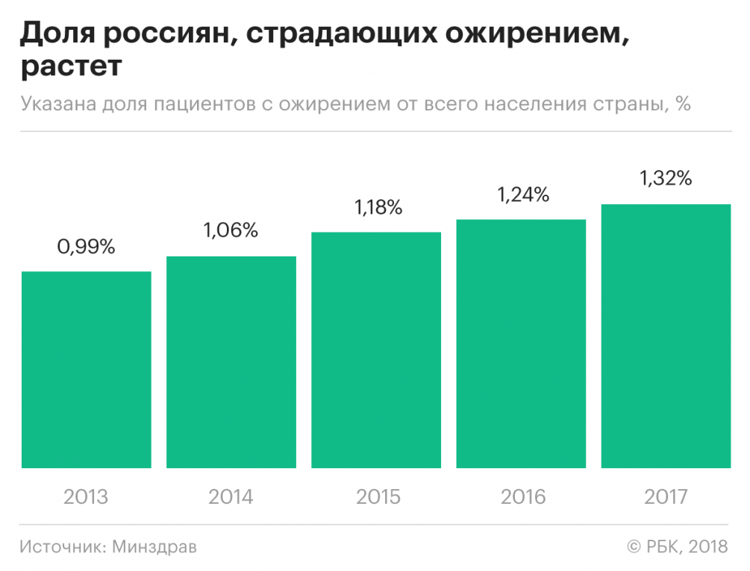

ПРИЛОЖЕНИЕ №14

Оценка избыточного веса у детей в возрасте 15 лет,
данные за 2009-2010 годы
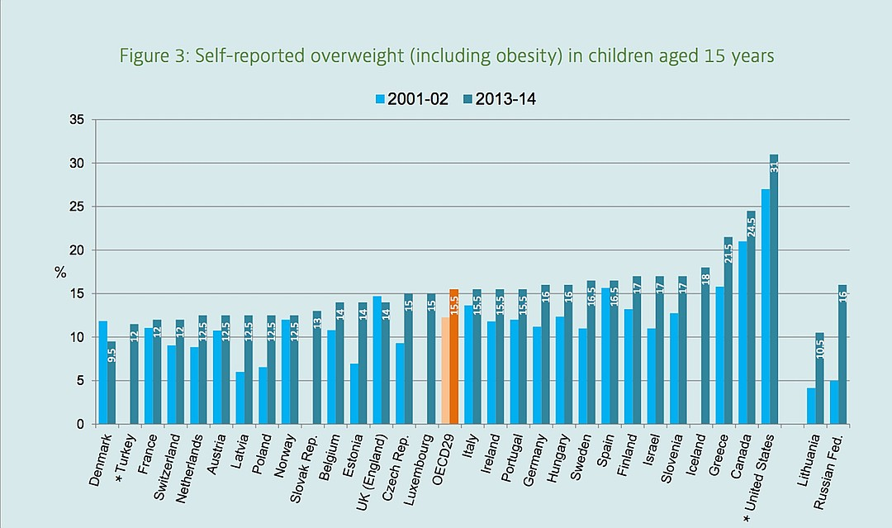

ПРИЛОЖЕНИЕ №15

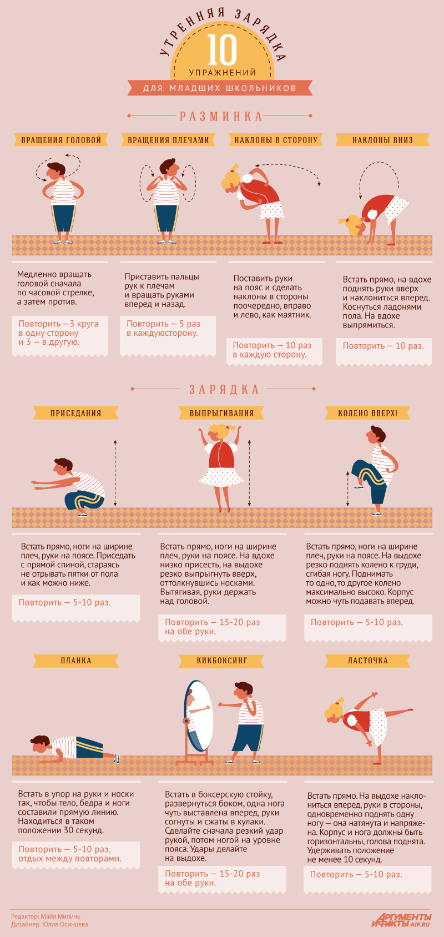

ПРИЛОЖЕНИЕ №16

